**华盛开户全流程**

**（带字体为容易出错地方，需要特别注意）**

首先还是点击**微信右上角**，三个...的符号，然后 **群公告-开户链接**

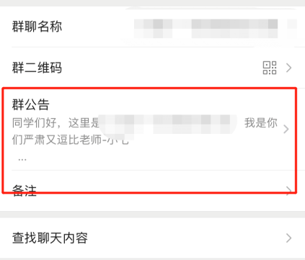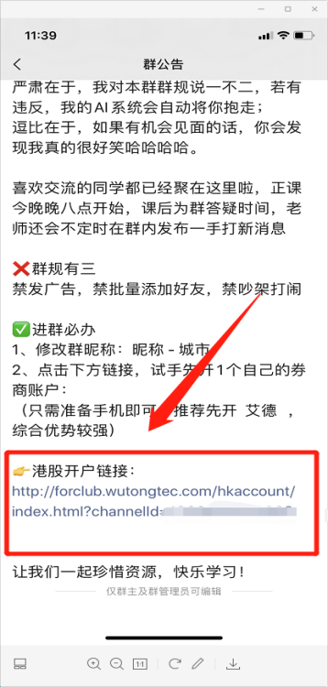

这里要注意下有**2排券商**可以选择的，我们选择：**华盛证券**

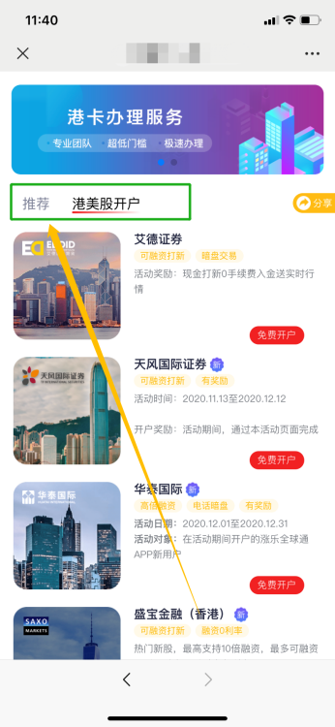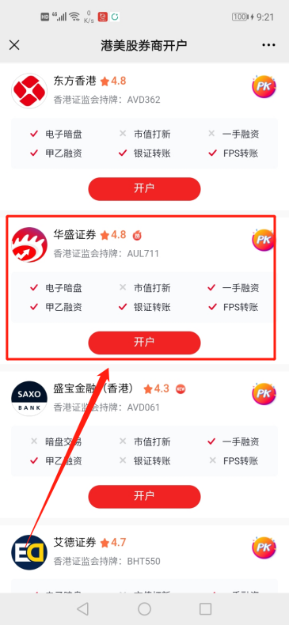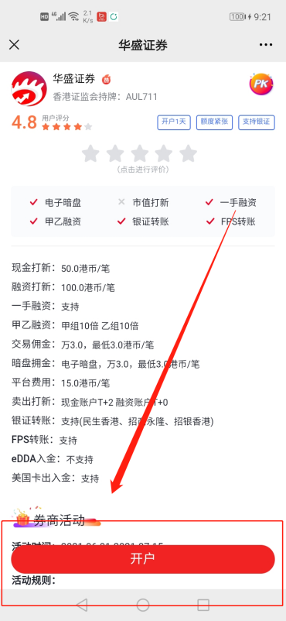

**注册手机号必须与银行预留手机号一致，设置好密码，选择确认**

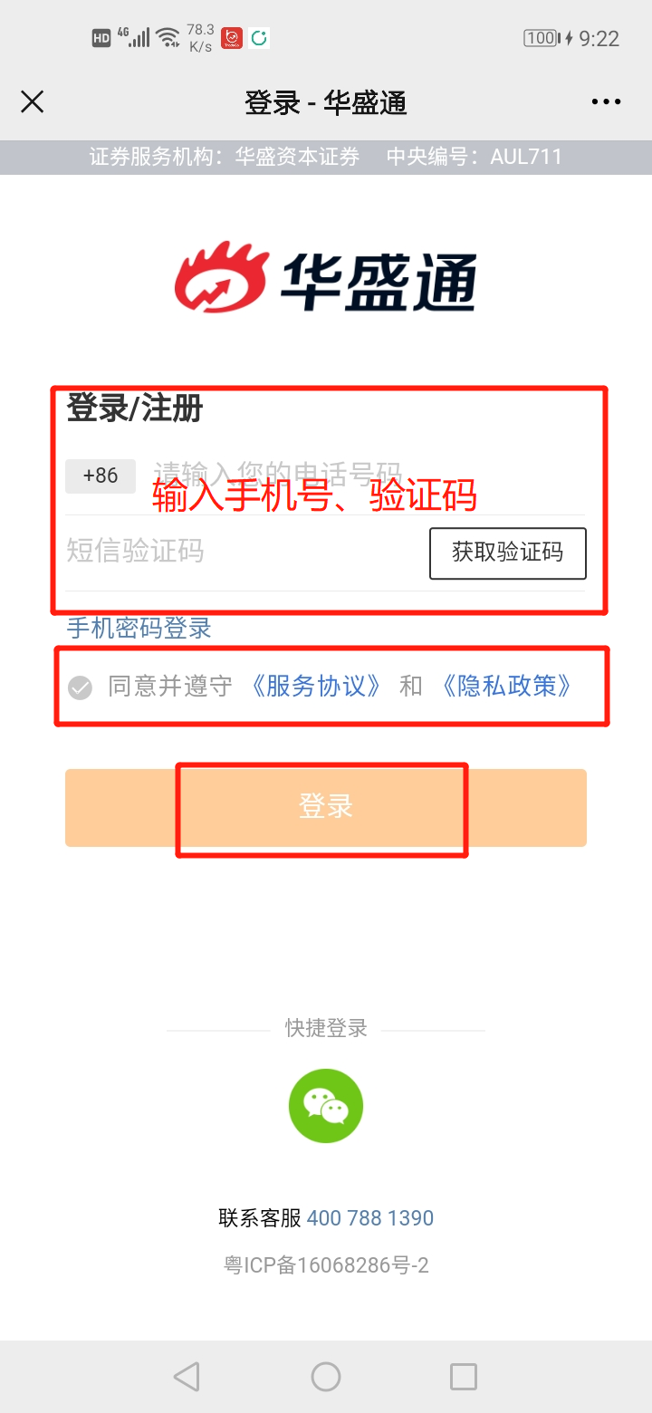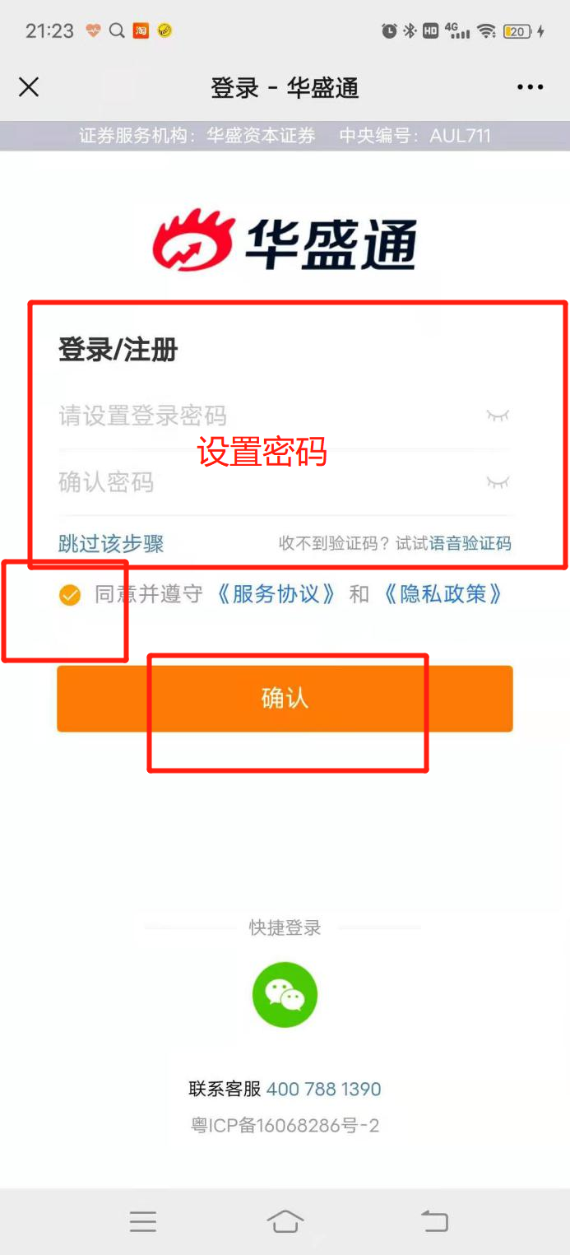

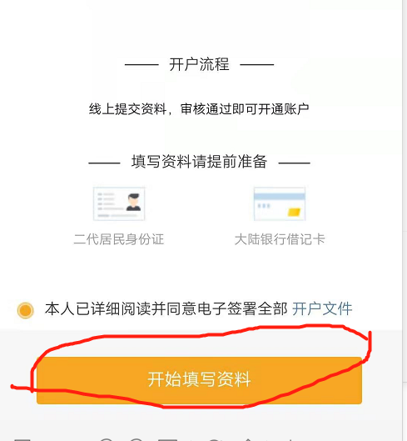

**根据自己的真实情况去填写**

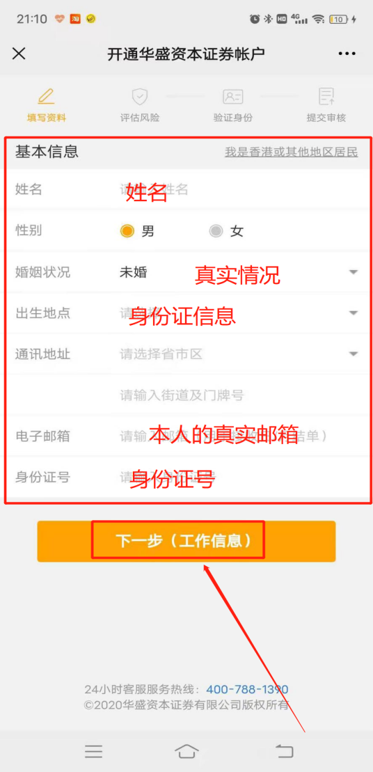

**工作状况可选择：就业、受雇、无业、退休**

**如：就业、自雇填写:**

**名称：深圳市***有限公司**

**业务性质：咨询服务**

**职位:销售经理**

**受雇年限：*年**

**如：无业 可不写公司信息，但后期大资金入金需提供资产证明**

**退休年记一定是符合退休年记的才可以选退休**

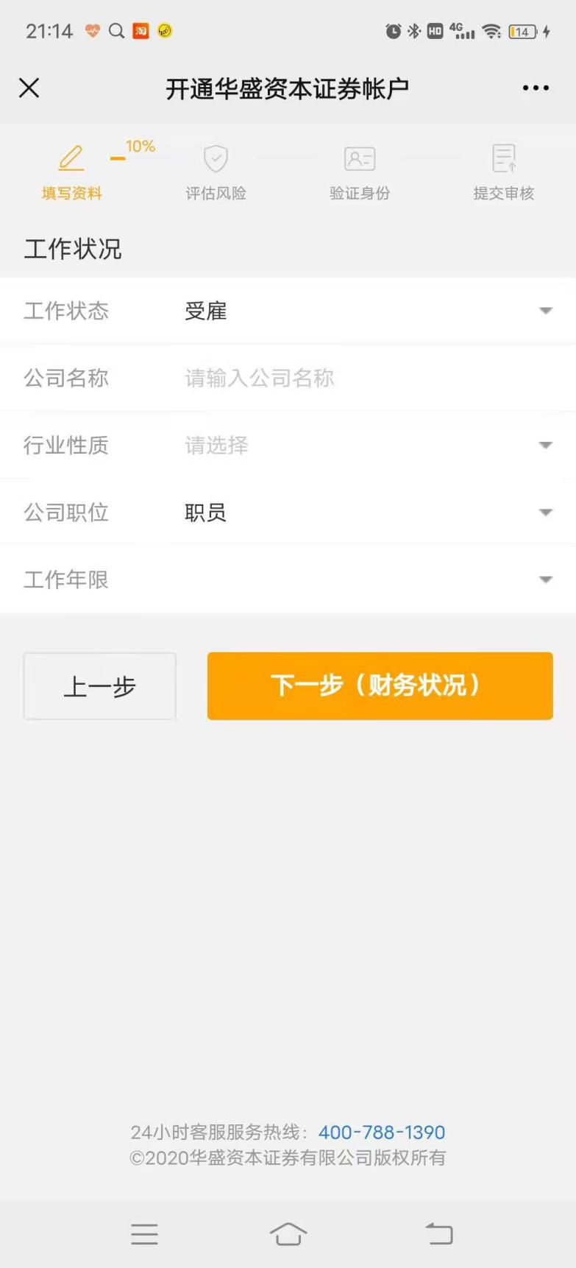

**接下来这部分大家可以参考我填写的来选择**

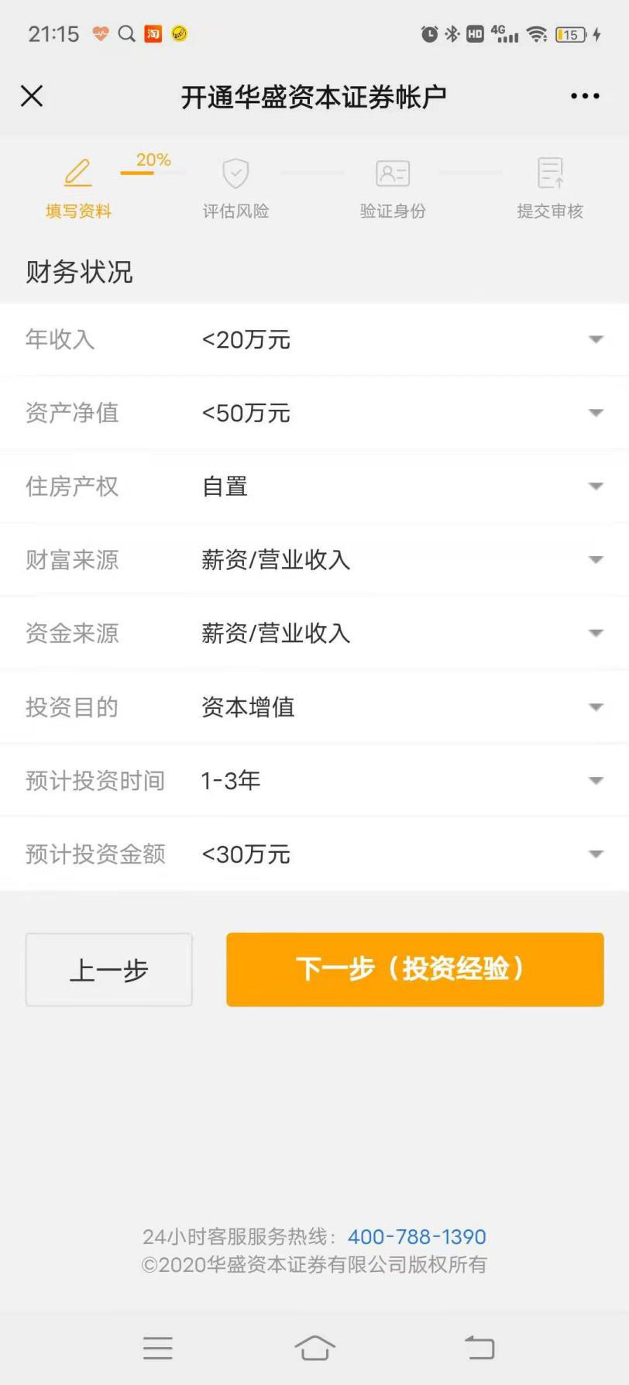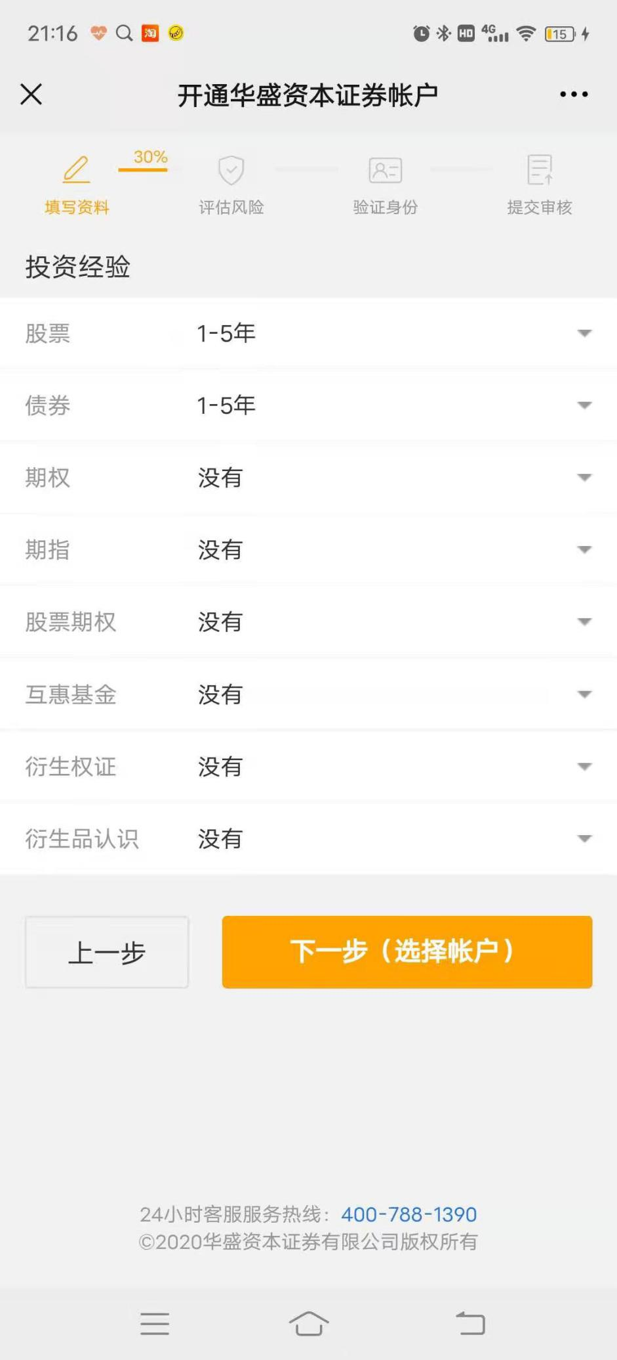

**这里选择融资账户（保证金账户），因为融资账户包含了现金账户**

**可以融资打新也可以现金打新。但是现金账户只能现金打新，不可融资**

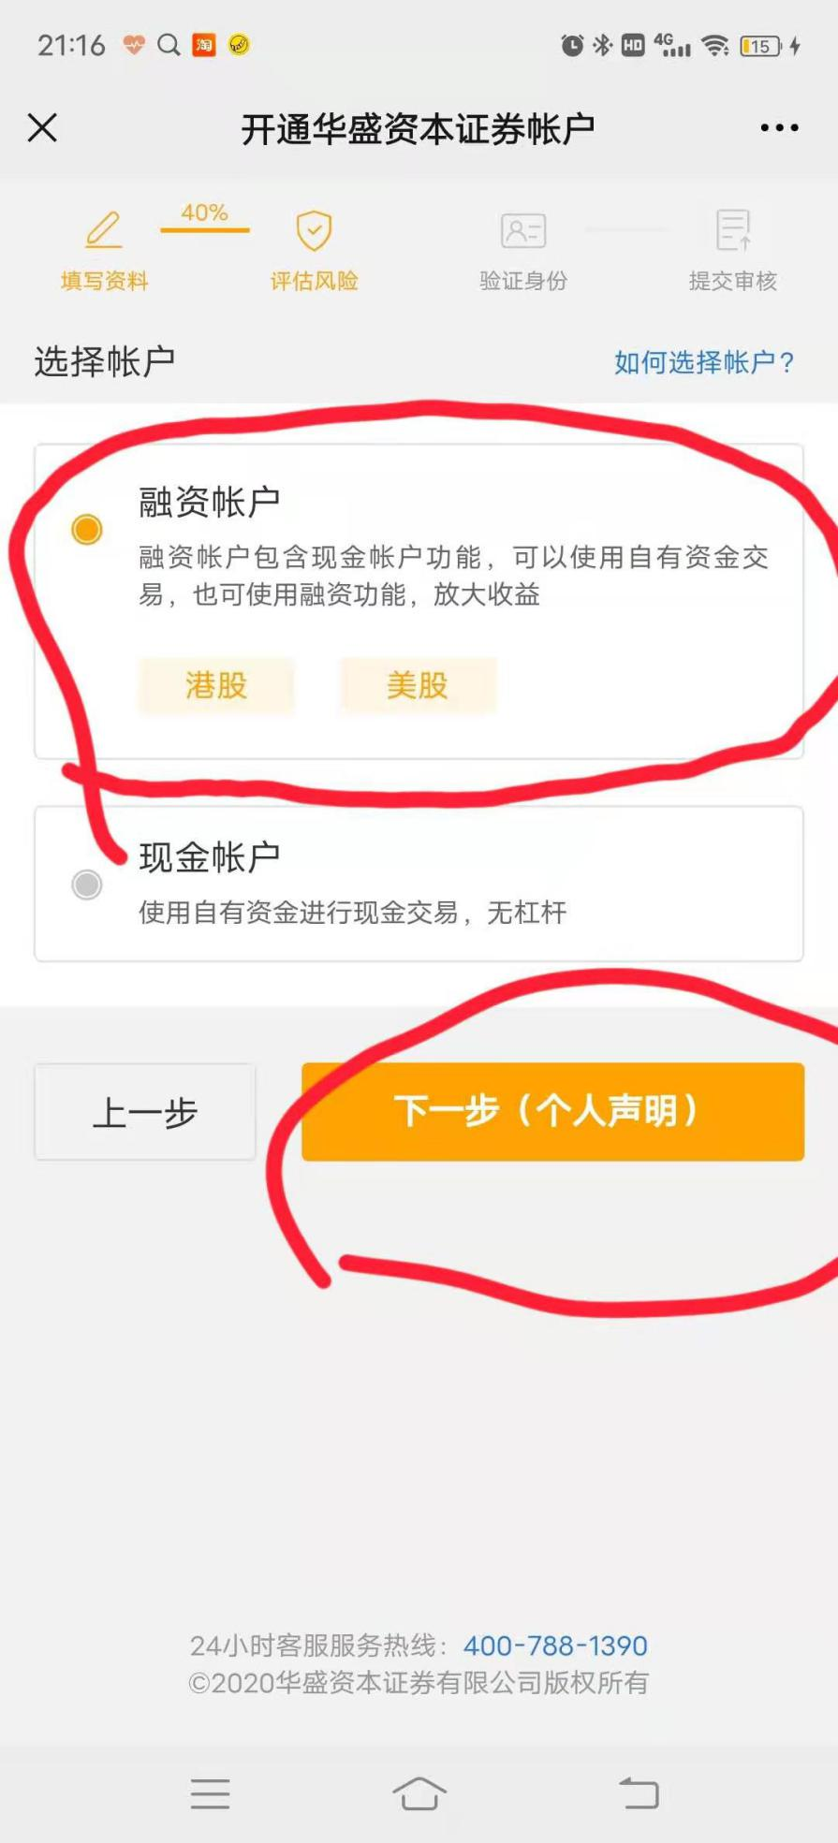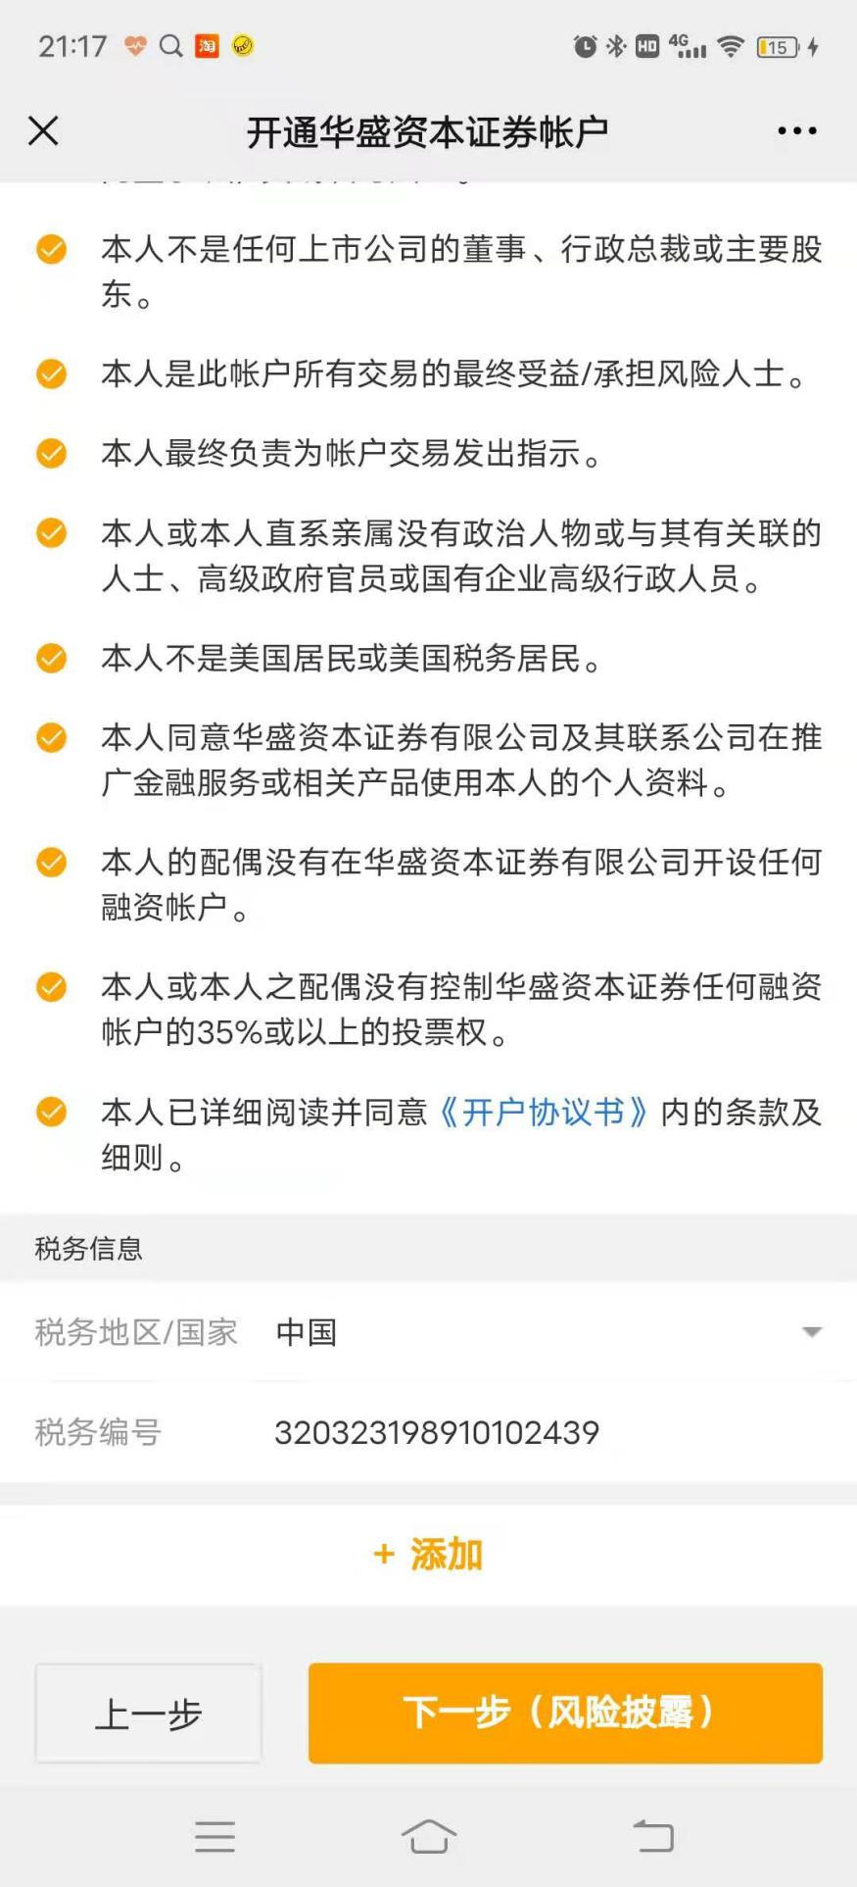

**全部打钩**，点击下一步进行风险披露

**上传身份证，拍摄身份证不能有反光，四边要露出，字体识别清楚**

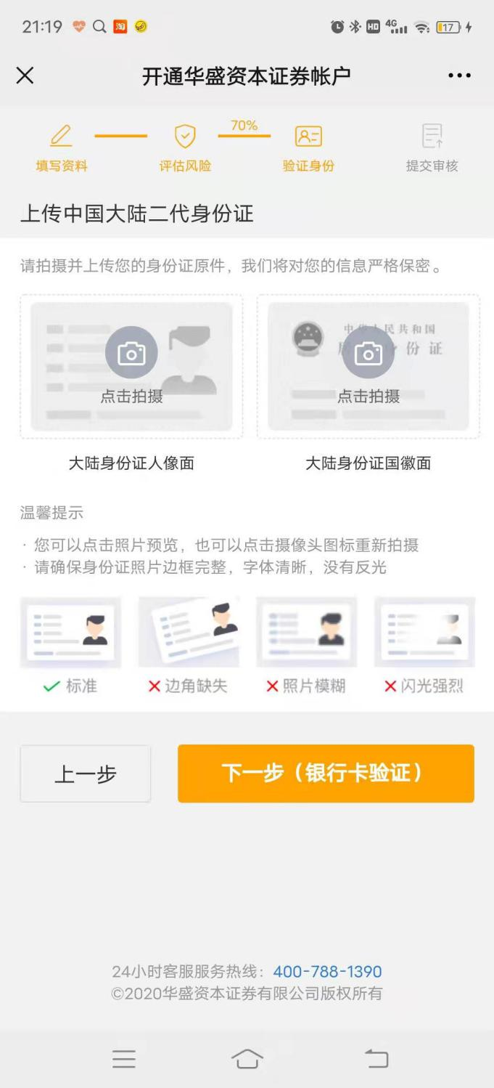

**最后验证自己的银行卡信息，然后根据开户提示，做一下活体检测，确认**

**是你本人在操作。**

**这里注意：绑定同名银行卡，要和开户的手机号一致**

**当出现下载华盛通 APP 的提示时，全部的开户流程已经走完啦。需要等 待券商进一步的审核，一般 1-2 个工作日，就可以开通证券账户了**